韶关市公安局浈江分局关于加强阅丹公路

摩托车通行秩序管理的通告

（征求意见稿）

为加强阅丹公路摩托车管理，改善道路的通行秩序，保障道路交通安全与畅通，减少噪音扰民，改善人居环境，提升城市管理水平和旅游环境形象，根据《中华人民共和国道路交通安全法》、《中华人民共和国道路交通安全法实施条例》、《广东省道路交通安全条例》等有关法律法规，现就加强阅丹公路摩托车通行秩序管理的相关事项通告如下：

一、禁止排量在125cc以上（不含本数）的二轮摩托车在阅丹公路禁行区域道路上行驶。

对途经旅游等需临时过境的排量在125cc以上（不含本数）的二轮摩托车，经向韶关市公安局浈江分局交通警察大队报备（报备电话：0751-8469939或0751-8469932）后，可按报备时间8时至18时内的时间段在该区域通行。

警用、抢险等特种用途摩托车在执行任务时不受本通告限制。

二、本通告所称阅丹公路禁行区域(附浈江区阅丹公路禁止大排量摩托车行驶区域范围图)如下：

(一)X796丹霞山南门至石陂头桥段。

(二)X796丹霞山西南门至石陂头桥段。

(三)Y357石陂头桥段至大中门段。

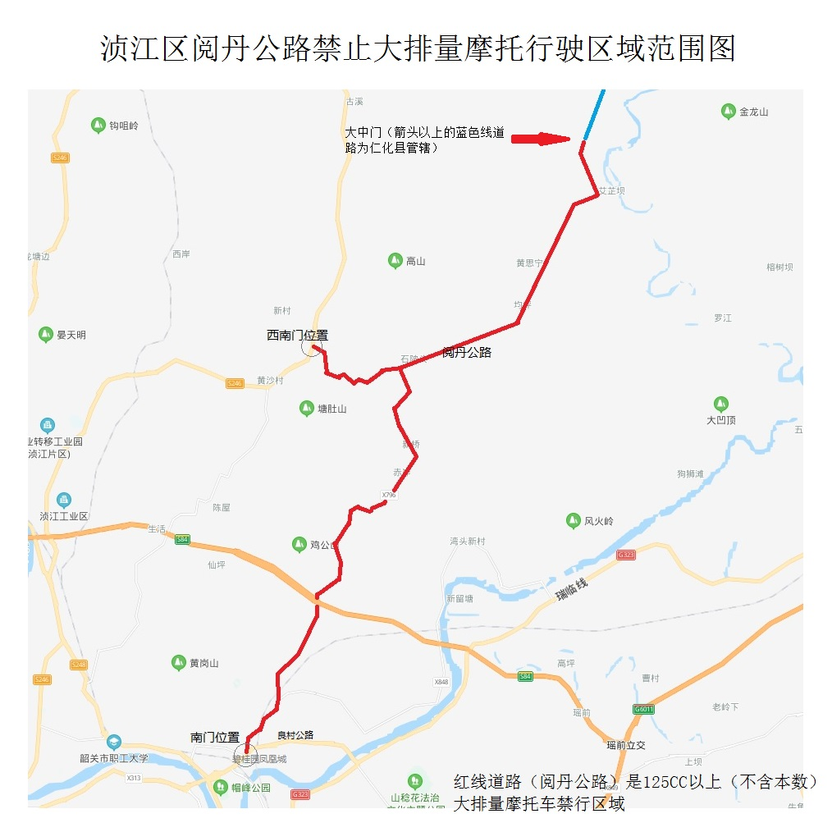

三、上道路行驶的摩托车应当遵守法律有关规定，做到人有证、车有牌、限两人、戴头盔、靠右行、不超速、不闯红灯、不加装遮阳伞,遵法守规，文明礼让、安全行驶。

四、公安交通管理部门将同步完善配套交通标志，对违规进入阅丹公路禁行区域道路行驶的排量在125cc（不含本数）以上的二轮摩托车，依照《中华人民共和国道路交通安全法》、《广东省道路交通安全条例》相关规定予以处罚。对强行通行，不听劝阻，拒绝、阻碍执勤民警执行职务的，公安机关依照《中华人民共和国治安管理处罚法》相关规定给予治安处罚；构成犯罪的，依法追究刑事责任。欢迎社会各界和广大群众举报涉及排量在125cc（不含本数）以上的二轮摩托车违反禁令标志、非法改装摩托车、追逐竞驶（飙车）等违法行为，共同维护良好的道路交通秩序和生活环境。（受理部门: 浈江分局交警大队;举报电话:110或0751-8469939）

五、本通告自2020年 月 日起实施。

特此通告。

韶关市公安局浈江分局

2020年6月 日